ggplot2で貿易フローの地図を作成

Ayumu Tanaka

2024-04-08

Table of Contents

緯度経度付き貿易データ 1

地理ファイルをデータに変換する 2

地図の描画 3

参考にしたサイト 4

# 緯度経度付き貿易データ

* [trade.csv](https://ayumu-tanaka.github.io/teaching/trade.csv)
* origins: USA, Australia, China, New Zealand, Germanyの5カ国
* destinations: Japanのみ
* import: 上記5カ国から日本への輸出額
* longitude.x latitude.x: 輸出国の緯度経度
* longitude.y latitude.y: 輸入国（日本）の緯度経度。(137.96, 37.54)。

library(readr)  
trade <- read_csv("trade.csv")  
head(trade)

## # A tibble: 5 × 7  
## origins destinations import longitude.x latitude.x longitude.y latitude.y  
## <chr> <chr> <dbl> <dbl> <dbl> <dbl> <dbl>  
## 1 USA Japan 17.9 -113. 45.7 138. 37.5  
## 2 Australia Japan 9.32 134. -25.7 138. 37.5  
## 3 China Japan 5.54 104. 36.6 138. 37.5  
## 4 New Zealand Japan 2.51 171. -41.8 138. 37.5  
## 5 Germany Japan 1.91 10.4 51.1 138. 37.5

オンラインでデータ読み込む場合は、以下のコード。

trade <- read_csv("https://ayumu-tanaka.github.io/teaching/trade.csv")

# 世界地図  
library(rworldmap)  
worldMap <- getMap()  
   
plot(worldMap)

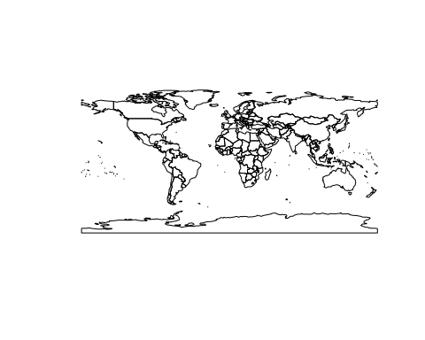

# 地理ファイルをデータに変換する

* ここで使うggplot2のfortify()関数は、空間オブジェクトを、ggplot2で描画できるようにデータに変換する関数である。以下のページに簡単な解説がある。
* [Fortify method for map objects](https://ggplot2.tidyverse.org/reference/fortify.map.html)
* fortify()関数は、変数として、緯度経度（long, lat）のほかに、groupとして国名を生成する。

# ggplot2で地図を描画したり、データ処理を行うため。  
library(tidyverse)  
#library(data.table)  
#library(sf)  
  
mapworld_df <- fortify( worldMap )   
  
head(mapworld_df)

## long lat order hole piece id group  
## 1 61.21082 35.65007 1 FALSE 1 Afghanistan Afghanistan.1  
## 2 62.23065 35.27066 2 FALSE 1 Afghanistan Afghanistan.1  
## 3 62.98466 35.40404 3 FALSE 1 Afghanistan Afghanistan.1  
## 4 63.19354 35.85717 4 FALSE 1 Afghanistan Afghanistan.1  
## 5 63.98290 36.00796 5 FALSE 1 Afghanistan Afghanistan.1  
## 6 64.54648 36.31207 6 FALSE 1 Afghanistan Afghanistan.1

# 地図の描画

* scale_colour_distillerで使える色：Blues, BuGn, BuPu, GnBu, Greens, Greys, Oranges, OrRd, PuBu, PuBuGn, PuRd, Purples, RdPu, Reds, YlGn, YlGnBu, YlOrBr, YlOrRd
* direction = 1で色が濃いいほど、貿易額が増えるように設定。
* 貿易フローの形を直線にしたい場合は、geom_curve()の代わりにgeom_segment()を使う。
* 南極などを除くために、coord_sf(xlim = c(-150, 150), ylim = c(80, -60), expand = TRUE)と設定。
* color = import で、貿易額でフローの曲線の色を変えている。
* linewidth = import/10で、貿易額でフローの曲線の幅を変えている。
* geom_curveでshow.legend = FALSEとすると、凡例を非表示にする。

# 地図作成  
 ggplot() +   
 geom_polygon(data = mapworld_df,   
 aes(long, lat, group = group),   
 fill = "white", colour = "grey50") +  
 geom_curve(data = trade,   
 aes(x = longitude.x, y = latitude.x,   
 xend = longitude.y, yend = latitude.y,   
 color = import, linewidth = import/10),  
 #show.legend = FALSE,  
 arrow = arrow(length = unit(0.01, "npc"))) +  
 scale_colour_distiller(palette = "Blues", direction = 1,   
 name="輸入額", guide = "colorbar") +  
 scale_linewidth(name = "輸入額", guide = "legend") +  
 coord_sf(xlim = c(-150, 150), ylim = c(80, -60), expand = TRUE)

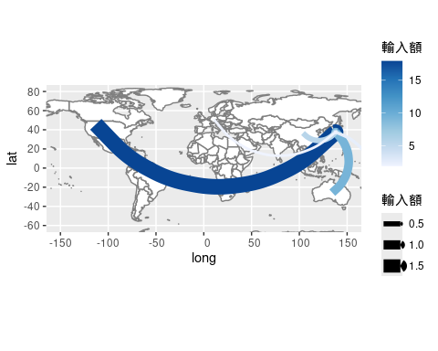

# 保存  
ggsave("trade_flow_ggplot2.png", width = 8, height = 4, dpi = "print")

# 参考にしたサイト

* [Flow map in R using ggplot2](https://github.com/rafapereirabr/flow-map-in-r-ggplot/blob/master/README.md)